Vallende stokken.

Met het Vallende stokken programma kan je na het indrukken van een aan/uit knop zeven stokken aan een stellage bevestigen.
Als de knop nogmaals ingedrukt wordt gaat een lamp knipperen en vallen de stokken binnen een vastgestelde tijd willekeurig naar beneden.

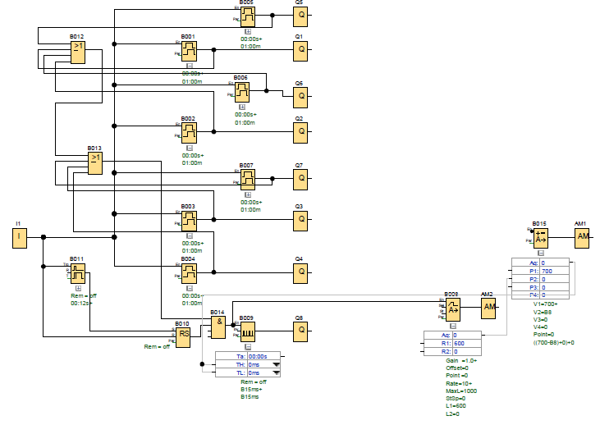
Aansluitingen:
I1 Aan/uit schakelaar naar 24V
Q1-- Q7 Aansluiting Electromagneten, schakelen naar 24V.
Q8 Schakelt gele lamp naar 24V (stokken kunnen vallen)
Voeding 24V Schakelt de rode lamp. ( 24V voeding aanwezig)
Aan/uit Schakelaar. schakelt als deze ingedrukt wordt de 24V ook naar de groene lamp (stokken kunnen opgehangen worden)

Parameters:
B001 – B007 Maximale tijd dat de stokken blijven hangen. (Allemaal: TH 0, TL 3)
B008 Verandering van de knippersnelheid. Measurement range: min 0, max 1000, gain 1, offset 0. Decimal places: 0. Ramp: Speed of change 10, largest output value 1000, start/stop offset 0. Level 1 600, level 2 0.
B009 Knippersnelheid. TH en TL: uitkomst van mathematische instructie B015
B0011 Vertraging aan/uit schakelaar. Off delay 12 ms
B015 Rekent de knippersnelheid de uit. V1: 700, Operator 1: -, Priority H. V2: uitgang B008 (Analog ramp), Operator 2: +.

Beschrijving van het programma.
Het programma bestaat uit zeven Random generators B001 t/m B007 die de uitgangen Q1 t/m Q7 aansturen
De Random generators worden via I1 gestart met een aan/uit schakelaar.
Als de schakelaar ”aan” staat worden de enable ingangen van de random generatoren met de 24V verbonden en zijn dus “1”.
De TH parameter van de random generatoren is 0 seconden en de uitgang Q wordt zonder vertraging “1”.
(dit geld voor al de B001/Q1, B002/Q2, B003/Q3, B004/Q4, B005/Q5, B006/Q6 en B007/Q7 combinaties)

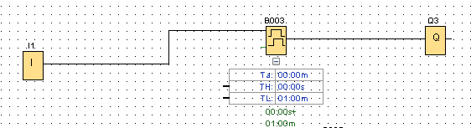
Functie beschrijving van de Random generator.

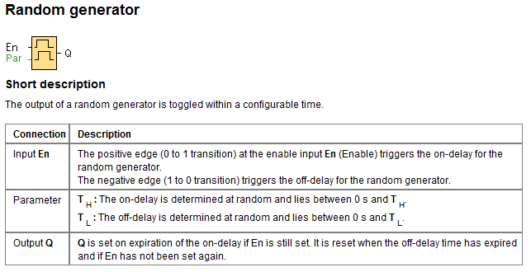
De uitgangen Q1 t/m Q7 zijn verbonden met de elektromagneten zodat de stokken opgehangen kunnen worden.

Druk men nogmaals op de aan/uit schakelaar dan gaat deze “uit” en verschijnt er een “0” op en enable ingang van de random generator.
Nu zullen de uitgang Q op een willekeurige moment binnen de tijd van de TL parameter laag worden en zal de stok vallen.
(dit geld weer voor al de B001/Q1, B002/Q2, B003/Q3, B004/Q4, B005/Q5, B006/Q6 en B007/Q7 combinaties).

Aansturen van het knipperlicht.
Het knipperlicht knippert als de aan/uit schakelaar “uit” staat en nog niet alle stokken gevallen zijn. Om het spannend te maken gaat de lamp ook al sneller knipperen.

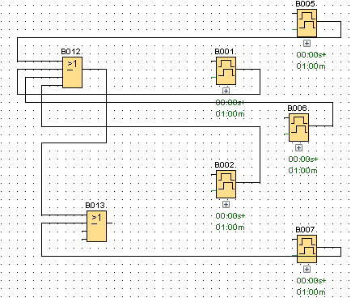
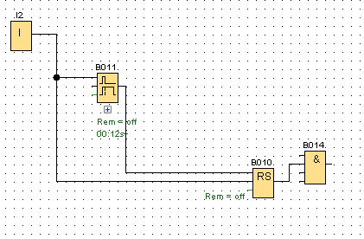
De uitgangen van de Random generators B001 t/m B007 zijn verbonden met de ingangen van de OR poorten B012 en B013 (er zitten 4 ingangen aan een OR poort zodat er twee poorten gebruikt moeten worden om een OR functie voor 7 uitgangen te maken).
De uitgang van B013 is dus hoog zolang er nog minstens één stok hangt.

Staat de schakelaar “aan” dan blijft de latch gereset (uitgang “0”) zodat de lamp niet brandt.
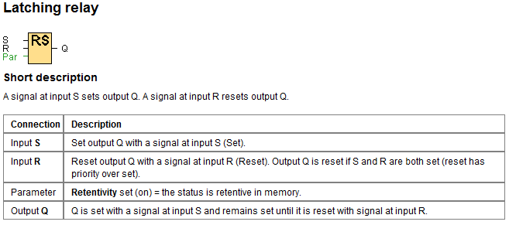
Wordt de schakelaar uitgezet dan zal via de vertraging B011, de Latch “geset” worden en wordt de uitgang hoog (“1”) en kan de lamp branden.

De uitgang van de OR functie (er hangt nog minstens één stok) en de uitgang van Latch (de random generatoren zijn gestart) gaan via de AND poort naar de Asynchronous pulse generator die via Q8 de lamp laat knipperen.

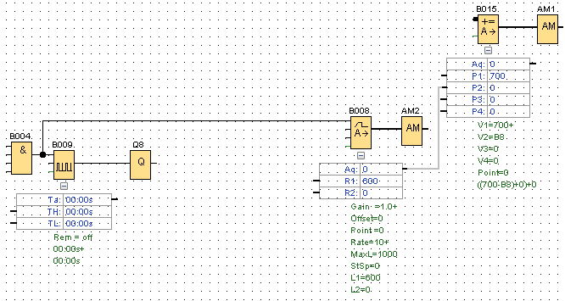

Tegelijk wordt ook de analog ramp functie B008 wordt gestart .
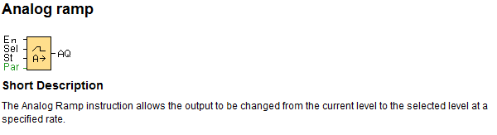

De uitgang van deze Analog ramp wordt in de Mathematic function omgerekend volgens de formule 700 – B008 zodat er een steeds kleiner getal onstaat.
Dit getal wordt teruggevoerd naar TH en TlHvan de Asynchroneous pulse generator waardoor frequentie van de pulse generator steeds hoger wordt en de lamp dus al sneller gaat knipperen.

